P
e
t
a
q
u
e
c
l
u
b

De Leerbollen

Contactpersonen:

Paul Cromphout Johan Minner
Kerkveldstraat 24 Kattestraat 20
1755 Leerbeek 1755 Leerbeek

Gsm:0470/99.46.45 Gsm:0475/30.65.60
Tel:02/532.14.18 Tel:02/532.54.97

Email:
paulcromphout@hotmail.com Johanminner@hotmail.com

01 en 02 september 2012

4de Petanquetornooi
te Leerbeek

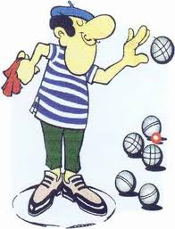

Organisatie : “De Leerbollen”

Waar: Zaal Parecia
Edingsesteenweg
1755 Leerbeek

In samenwerking met de gemeente Gooik

